Matemáticas 2º ESO | 23/10/2007

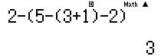 | LOS NÚMEROS NATURALES Y ENTEROS (I) | 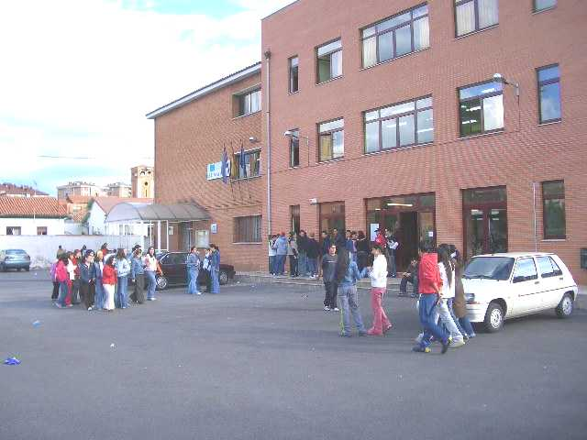 | NOTA:

NORMAS  (1) Resuelve los ejercicios ESTRICTAMENTE en el ORDEN en el que se proporcionan.  (2) Contesta en la hoja que se te entrega adjunta.  (3) En esta prueba no se permite la utilización de la calculadora.  (4) Tiempo máximo: 50 minutos. | SUGERENCIAS  (1) Lee atentamente los enunciados varias veces.  (2) Dedica tiempo a pensar y plantear.  (3) Comprueba los resultados para ver si contestas a lo que se te pregunta.  (4) Cuida la presentación.
CUESTIONES
01 | 1 – 5 - 4 · 2 + 8 | 0.5  Ptos
RESOLUCIÓN:
= - 4
02 | 2 – [– (3 – 2 + 1) - (7 - 3)] | 0.5  Ptos
RESOLUCIÓN:
= + 8
03 | 8 – [2 – (7 – 4 · 2) – 5 + 3] + 1 | 0.5  Ptos
RESOLUCIÓN:
= + 8
04 | 3·5 – 15 : [– 3 + 2·(– 2 + 3) + 2] | 0.5  Ptos
RESOLUCIÓN:
= 0
05 | 2 – (– 4) [– (3 - 1) – (3 + 4 – 3) + 2] | 0.5  Ptos
RESOLUCIÓN:
= - 14
06 | 2 – 2[3 – 2 (– 2) · 2 + 1] | 0.5  Ptos
RESOLUCIÓN:
= - 22
07 | (–2) · 4 – 24 : [3 + 2·(2 – 5) – 5] | 0.5  Ptos
RESOLUCIÓN:
= - 5
08 | 3 – (– 2 – 1) + 2 – 5 · 2 | 0.5  Ptos
RESOLUCIÓN:
= - 2
09 | 2 + 2 · 3 + [– (– 4 · 2) + 8 · 2] | 0.5  Ptos
RESOLUCIÓN:
= 32
10 | 4 (– 5) – [3 (2 - 3) : 3] | 0.5  Ptos
RESOLUCIÓN:
= - 19
11 | (- 2 - 6) · (- 7) | 0.5  Ptos
RESOLUCIÓN:
= 56
12 | (- 4) · (- 5) - (- 6) · (- 5) - (- 2) · (- 2) · (+ 5) | 0.5  Ptos
RESOLUCIÓN:
= - 30
13 | - 2 · (1 - 4) - 3 · (- 4 + 2) - (- 2) · (- 3 + 5) | 0.5  Ptos
RESOLUCIÓN:
= 16

14 | 2 – 3·(– 3) + (– 3 – 1) · (– 2) – [– (2 - 3 – 3) + 1] | 0.5  Ptos
RESOLUCIÓN:
= 14
15 | (- 36) : (- 3) : (- 3) | 0.5  Ptos
RESOLUCIÓN:
= - 4
16 | (– 2) · (– 6) – (– 5) · 3 – [(– 3) · (– 2) · (– 1)] | 0.5  Ptos
RESOLUCIÓN:
= 33
=17 | 2 + 5 · 3 + [– (– 4 · 3) – 9 · 2] | 0.5  Ptos
RESOLUCIÓN:
= 11
18 | – 3 + (6 – 4) : 2 – 6 : (1 + 7 – 2) – (3 – 1) · 2 | 0.5  Ptos
RESOLUCIÓN:
= - 7
19 | Ya resuelto en anteriores pruebas objetivas escritas | 0.5  Ptos

20 | Coloca en orden, de mayor a menor jerarquía, las siguientes operaciones, utilizando un símbolo para cada una de ellas:  Suma, resta, multiplicación, raíz enésima, potencia enésima, división. | 0.5  Ptos

potencia enésima ⇔ raíz enésima → (multiplicación ⇔ división) → (suma ⇔ resta)
La multiplicación y la división se realizarán en el orden del enunciado, de izquierda a derecha.

